桃園市立大有國民中學一一O學年度第二學期第三次評量試卷
年 級 | 七 | 考 試  科 目 | 歷史 |  |  | 命 題  範 圍 | 第五章～第六章 | 作答時間 | 45分
班 級 |  | 姓 名 |  | 座 號 |  | 分 數

- 選擇題
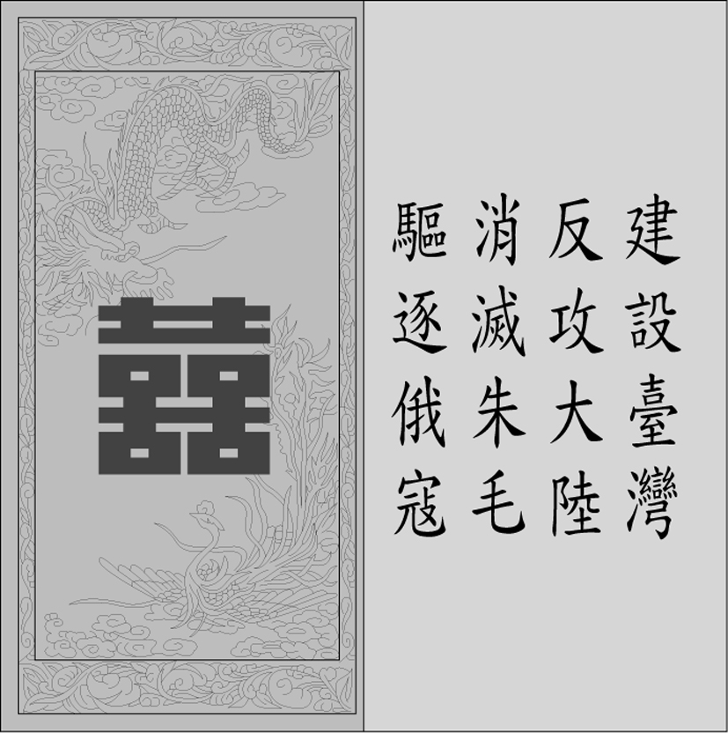
- 小舉與同學參觀歷史文物展，看到一張特殊的喜帖如附圖，由這張喜帖可以看出當時兩岸關係處於何種情勢？ (A)武力對峙 (B)政治對峙 (C)發展兩岸民間交流 (D)實施「小三通」。
- 糖糖看到一本書上有如下記載：「西元1958年8月23日，共軍突然瘋狂炮擊□□，面積僅148平方公里的□□挨了47萬發炮彈，平均每平方公尺就落彈4發，簡直天翻地覆。」根據你的判斷，□□應該是指下列何處？ (A)基隆 (B)臺北 (C)金門 (D)澎湖。
- 西元1976年加拿大蒙特婁奧運時，由於中共政府不允許有「兩個中國」出現，當時中華民國政府拒絕以「臺灣」名義參與，因此產生「Chinese Taipei」一詞。此後，中國大陸媒體將「Chinese Taipei」譯為「中國臺北」，臺灣則自稱「中華臺北」，各自解讀。請問：以上敘述呈現兩岸關係中的哪一個問題？ (A)中共漠視我國政府擁有主權的事實 (B)中共方面強烈主張以武力犯臺 (C)我國堅持「一國兩制」原則 (D)我國提倡三通來加深兩岸關係。
- 臺南的大雄想到夏威夷去度假，他先坐著電氣化的火車到桃園後，再從桃園國際機場坐飛機出國。請問：鐵路電氣化和國際機場都是在政府的哪項建設中完成的？ (A)林野調查 (B)十大建設 (C)十二項建設 (D)土地改革。
- 民國38年是非常重要的一年，對中共而言，也是具有關鍵性的轉捩點。請問：下列有關這一年歷史的敘述何者正確？ (A)在這一年中共受到嚴重的挫敗，國民黨獲得重大的勝利 (B)國民政府在臺灣正式宣布戒嚴 (C)這一年美國與我國斷交，情勢危急 (D)中共在這年取代中華民國在聯合國的地位。
- 目前臺灣唯一加入的全球性的經貿組織是下列何者？ (A)世界貿易組織 (B) 亞太經濟合作會議 (C)聯合國 (D)東南亞國協。
- 臺灣土地改革制度中，哪項政策使得佃農的人數減少？ (A)三七五減租 (B)成立農會 (C)申請墾照 (D)耕者有其田。
- 西元1949年1月27日，農曆春節即將到來，載滿乘客的太平輪由上海開往基隆。當時政府已有撤退來臺灣的準備，故宮國寶、中央銀行的黃金也祕密啟動運到臺灣。此時到臺灣的船票一票難求，想擠上船的人非常多，許多人用黃金換船票，原本太平輪應該賣出的有效票是508張，但實際上船的旅客近千人，載運的貨品更是不可勝數。當許多人在船上度過他們歡樂的小年夜時，太平輪為了躲避軍方攔截，一路不開航行燈、沒鳴笛、抄捷徑，沒想到卻撞上了從基隆出發的建元輪，造成沉船慘劇。從時代背景分析，當時許多人用黃金換船票，拚命想到臺灣的原因最可能與下列哪場戰爭有關？(A)國共內戰 (B)韓戰 (C)第二次世界大戰 (D)古寧頭戰役。
- 民國五○年代開始，美國文化在臺風行，不少好萊塢明星成為臺灣人的偶像。請問：為何美國文化會在臺灣造成流行風潮？ (A)避免臺灣被共產文化影響，大量引進美式文化 (B)美援的支持使臺美關係密切，美式文化大量輸入 (C)我國加入聯合國，成為國際上的一分子，大量接受美式文化 (D)臺灣因為產業升級，開始追求新穎的美式文化。
- 有一些老歌的內容可以反映當時臺灣社會所呈現的景況，如閩南語歌曲「孤女的願望」，其歌詞大意描寫一個鄉村女孩想到大都市生活的經過：「請借問播田的田庄阿伯啊，人塊講(人在講)繁華都市，臺北對叼去(往哪去)……阮想要去都市做著女工度日子，也通來安慰自己心內的稀微(孤寂)……。」請問：這首老歌的內容，應該是以下列哪一項臺灣歷史上曾經發生的史事為背景？ (A)工業發展，農村人口外流 (B)光復初期失業嚴重 (C)多元文化下的新住民生活 (D)中國大陸移民來臺思鄉情切。
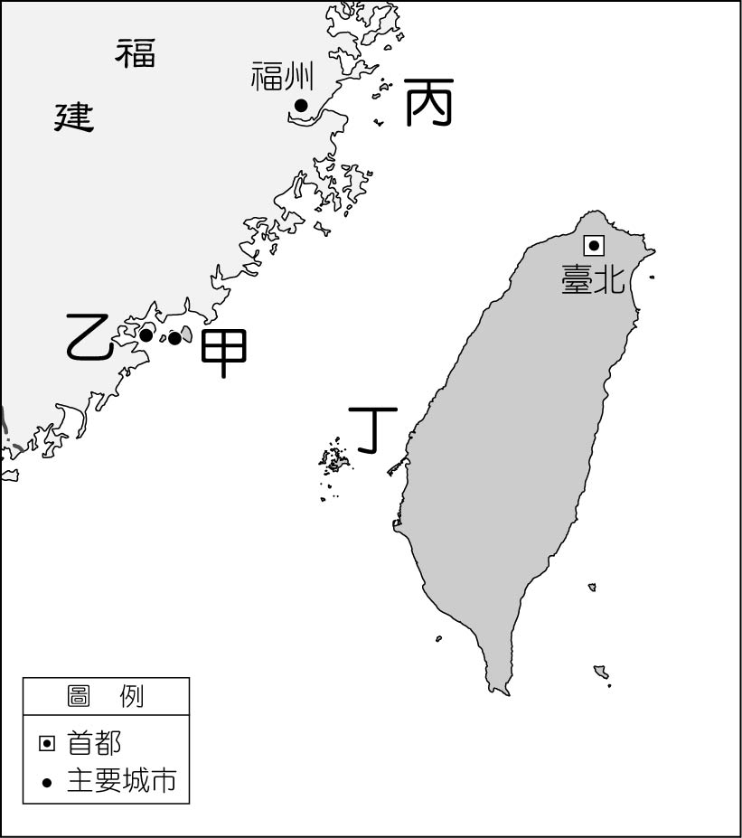
- 中共在武力對抗期曾兩度企圖以武力進犯臺灣，但最後都因國軍奮力抵抗而未能達到目的。這兩次的戰役都發生在同一地區。請問：上述以戰役史蹟聞名的地點位於右圖中的何處？ (A)甲 (B)乙 (C)丙 (D)丁。
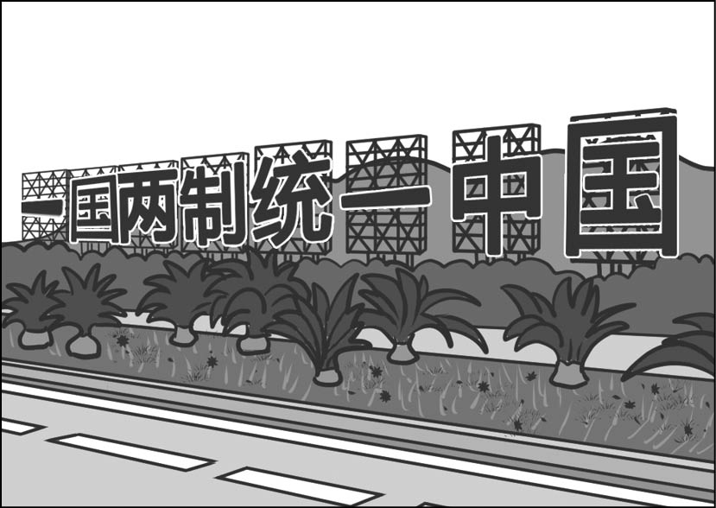
- 承上題地圖選項，右圖的政治標語，最有可能在地圖中的何處出現？ (A)甲 (B)乙 (C)丙 (D)丁。
- 由鄭智化作詞作曲的《大國民》，歌詞寫到：「兩岸不通航，辜汪談一談；談判像談天，還是沒主張。」辜汪會談代表兩岸關係演變的哪階段？(A)軍事對抗 (B)政治對峙 (C)民間交流 (D)務實外交。
- 下列是戰後臺灣外交發展的幾個重要事件：(甲)中美共同防禦條約(乙)我國加入世界貿易組織(丙)《臺灣關係法》。若按照時間先後順序應為下列何者？
(A)甲乙丙 (B)甲丙乙 (C)丙甲乙 (D)丙乙甲。
- 2020年起因為新冠肺炎COVID-19影響，我國開始對境外人士進行管制，於是衍生出「小明回不了家」的問題。（註：小明是中華人民共和國籍，爸爸是中華民國國民，媽媽為中國籍配偶）當大家對小明身份感到不解時，隸屬行政院下的○○○出面說明。請問：出來說明為哪個單位的官員？(A)海基會 (B)陸委會 (C)海協會 (D)國臺辦。
- 白先勇在著作《金大班的最後一夜》中，敘述了許多當時上海燈紅酒綠的夜生活，而民國四十、五十年代的臺灣文學，便是以懷鄉的中華文學為主流。上述的「鄉」是指何處？(A)日本 (B)臺灣 (C)中國大陸 (D)美國。
- 建銘老師小時候家中好不容易買了一臺黑白電視機，不過當時只能收看台視、中視與華視的節目。不像今天一打開電視，就有上百個頻道可供選擇。從立銘老師小時候到今天的電視演變，與下列哪項法令的解除有關？(A)《六三法》 (B)《動員戡亂時期臨時條款》 (C)《戒嚴令》 (D)《憲法》。
- 承上題，做出此一重要決策的關鍵人物，也曾說過「今日不做，以後就會後悔」的經典名言，並因此開始積極推動「十大建設」，這位歷史人物應是下列何者？(A)蔣中正 (B)蔣經國 (C)李登輝 (D)陳水扁。
- 民國61年，美和中學青少棒隊和臺北市少棒隊，在一週內分別得到世界冠軍。報紙特地為此發表評論：「在國家地位到處受到箝制之下，有這兩份小小的喜悅，誠如在長期窒息中，呼吸到一點點新鮮空氣。」請問：報導中提及「國家地位遭受箝制」，是指前一年我國在外交戰場上所遭遇的哪一項挫敗？(A)退出聯合國 (B)國共內戰失敗 (C)中共和美國建交 (D)我國與美國斷交。
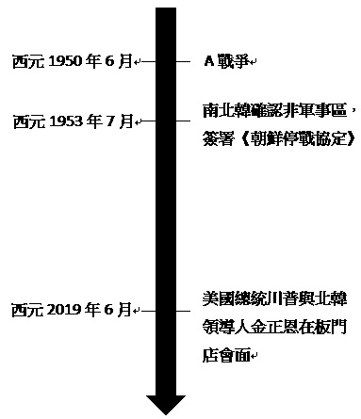
- 碩珍上完歷史課後，針對老師所教的上課內容，畫了以下的時間數線圖，圖中的A戰爭對於中國、美國與臺灣的關係影響深遠。下列何項是此戰爭造成的改變？(A)美國派遣使節調停國共衝突 (B)我國獲得美國提供各項援助 (C)中華民國政府遷移來臺 (D)我國政府宣布退出聯合國。
- 小靜是生活在民國五十年代的少女，當時她的生活中會遭遇到下列哪項經歷？(A)在三七五減租時，家裡的經濟獲得改善 (B)到新竹科學園區上班 (C)在高雄的加工出口區工作 (D)從臺北開車上中山高速公路到彰化探親。
- 小毛今日在歷史課上臺報告，介紹臺灣在七十年代各式各樣風起雲湧的社會運動，如追求「正名」與自治的原住民族群。請問：下列何者是小毛還有可能會同時提到的內容？ (A)女權團體的反纏足運動 (B)土地改革運動 (C)政府的南進政策 (D)環保團體的反核四運動。
- 曉華正在觀看《黑啤東南飛》系列影片，第一集介紹「東南亞的穆斯林」，第二集介紹新加坡華人遷徙歷史，串接新加坡、馬來西亞的傳統娘惹文化。請問：這部動畫與政府推動哪項政策呼應？ (A)三不政策 (B)南向政策 (C)一國兩制 (D)十大建設。
- 小倩今年暑假想體驗從馬祖的北竿坐船至中國福建的黃岐遊玩。為此，他還特地查了航班。請問：此條航線最初得以成功開航，與下列何者最有關聯？(A)解除戒嚴 (B)三不政策 (C)南向政策 (D)小三通。
- 蔡伯伯在他的回憶錄中寫到：「在我20歲的時候，大家為了響應政府的政策，於是開始出現很多國內的食品加工廠，不再仰賴外國進口食品。」這是政府的哪項經濟政策？ (A)耕者有其田 (B)無息農業貸款 (C)強化國防工業 (D)進口替代政策。
- 新冠疫情肆虐下，臺灣多次積極想加入世界衛生組織（WHO），但叩關均失敗，其主因在於何者？ (A)美國不同意 (B)中共蓄意打壓 (C)臺灣醫療體系太差 (D)臺灣缺乏幫忙推薦的邦交國。
- 某學者想要寫一本《臺灣經濟起飛史》，有如下章節：(甲)渡過世界經濟不景氣的法寶：十大建設 (乙)吸引外商投資的秘技：加工出口區 (丙)安定農民的貼心政策：耕者有其田 (丁)創造世界第一名：竹科的誕生。請問：按照這些政策實施的時間，應如何安排章節的先後？ (A)甲乙丙丁 (B)甲乙丁丙 (C)乙丙丁甲 (D)丙乙甲丁。
- 近年來，有不少中國大陸人士來臺找尋親人進行祭祀，甚至有人在忠烈祠向其父親的牌位說：「爸爸，這是我最後一次看你了，我老了，走不動了。」情景令人動容。請問：關於上文描述的狀況，下列何者正確呢？ (A)民國76年後的開放大陸探親與解除戒嚴有關 (B)兩岸的分裂起因自第二次世界大戰失敗 (C)兩岸自始至終不曾有過任何正式的對談機會 (D)兩岸目前尚未全面開放通商、通郵、通航。
- 謝老師回憶：「在我中學的時候，我國的外交遇到重大挫折：退出聯合國，許多國家紛紛與我國斷交。」請問：後來政府的因應，是在 民國七Ｏ年代晚期推動哪一政策，強調我國可以透過經濟實力、政治民主化來突破中共的外交封鎖？ (Ａ)活路外交 (Ｂ)鞏固外交 (Ｃ)彈性外交 (Ｄ)務實外交。
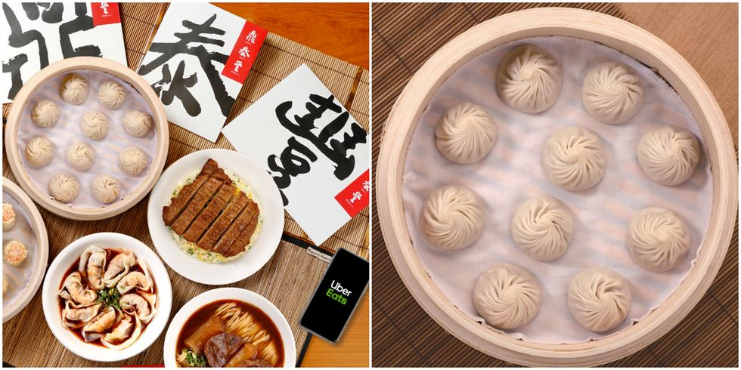
- 《臺灣關係法》是下列哪一事件後，美國為了維持與臺灣間非官方之商業、文化等交流之雙邊關係？ (Ａ)國共內戰 (Ｂ)韓戰爆發 (Ｃ)臺灣退出聯合國 (Ｄ)臺美斷交。

- 題組
【題組】閱讀下列甲～丁四部作品描述，回答問題：
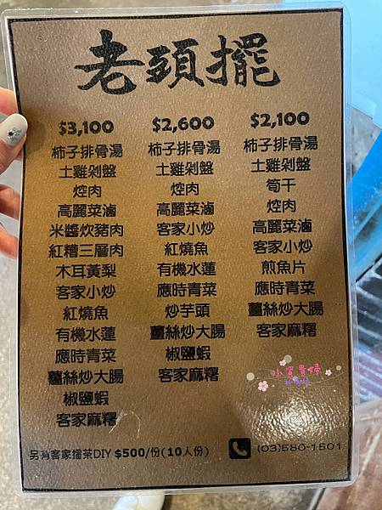
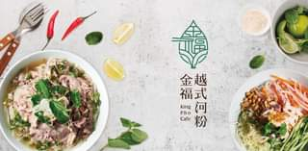
甲、王藍《藍與黑》：描述三位主角歷經對日抗戰、內戰到政府輾轉遷臺的大時代政治變遷與愛情故事。
乙、黃春明《兒子的大玩偶》：描寫臺灣小人物的無奈和困境。
Ａ餐廳

丙、鍾肇政《魯冰花》：講述臺灣社會農村孩子的成長，寫實地提到貧富差距，制式化的教育以及政治的黑暗面。

丁、里慕伊《山櫻花的故鄉》：描繪泰雅族的堡耐．雷撒一家人從北部遷移到高雄縣三民鄉（今改為那瑪夏鄉）開墾定居的過程，發生種種有趣與感人的故事。
Ｂ餐廳
Ｃ餐廳

- 上述那些屬於鄉土文學？ (A)甲乙 (B)甲丙 (C)乙丙 (D)乙丁。
- 上述何者屬於七Ｏ年代後的本土文學？ (A)甲 (B)乙 (C)丙 (D)丁。
- 依照作品內容與文化風格演變判斷，甲～丁何者完成時代應該最早？ (A)甲 (B)乙 (C)丙 (D)丁。
【題組】有3個不同時代的臺灣人在網路聚會，自我介紹時，他們各自針對出生以及生長時代作簡短的說明。請問：
甲：1933年生，一個較沒有自由但有秩序、安全感的年代。
乙：1987年生，工業轉型，強調科技與技術的年代。
丙：1979年生，國家外交陷入重大困境，國內爆發人民與
憲警的衝突事件。
- 甲君出生的時代「較沒有自由但有秩序、安全感」，是因為當時的哪種社會現象？ (A)守法觀念的養成 (B)守時觀念的落實 (C)民主自由的發展 (D)地方自治的爭取。
- 乙君的時代：「強調科技與技術的年代」，與下列哪個地區或設施最為相關？ (A)石門核能發電廠 (B)高雄加工出口區 (C)新竹科學園區 (D)高鐵南北通車。
- 丙君出生的那一年，國家內外都面臨困境與衝突，下列哪件事情符合當年的情景？ (A)二二八事件 (B)中共取代我國進入聯合國 (C)美國宣布與中共進行共同防禦 (D)高雄發生美麗島事件。
【題組】閱讀下列三家餐廳的菜單或美食介紹圖片，回答下列問題：

- 生活在現代臺灣的我們，可以方便的在家中就吃到各式各樣不同的美食，除了外送平台的崛起以外，還跟下列哪項臺灣的文化特色有關？ (A)多元文化與族群平等 (B)經濟壓力與惡性競爭 (C)閩客族群優勢文化 (D)臺灣原住民族群豐富樣貌。
- 『Ａ餐廳』的招牌小籠包，為該品牌的鎮店之寶。正統的上海小籠湯包甚至可以動用吸管來吸取湯汁！回顧歷史，漢人文化的傳入，最早可以回溯到下列哪一時期？(A)大航海時期 (B)明鄭時期 (C)清領時期 (D)中華民國政府時期。
- 根據『Ｂ餐廳』的菜單，最有可能來自下列哪一族群的特色佳餚？(A)閩南人 (B)客家人 (C)原住民 (D)新住民。
- 『Ｃ餐廳』的招牌越式河粉，濃醇馥郁的湯頭與滑順的河粉口感，也引起不少饕客的熱衷。回顧原產地「越南」的歷史，也曾因為中法戰爭而成為法國的殖民地。請問：中法戰爭對臺灣造成的影響，下列何者為真？(A)臺灣建省 (B)臺灣被割讓 (C)臺灣被美國轟炸 (D)海峽兩岸分裂分治。

